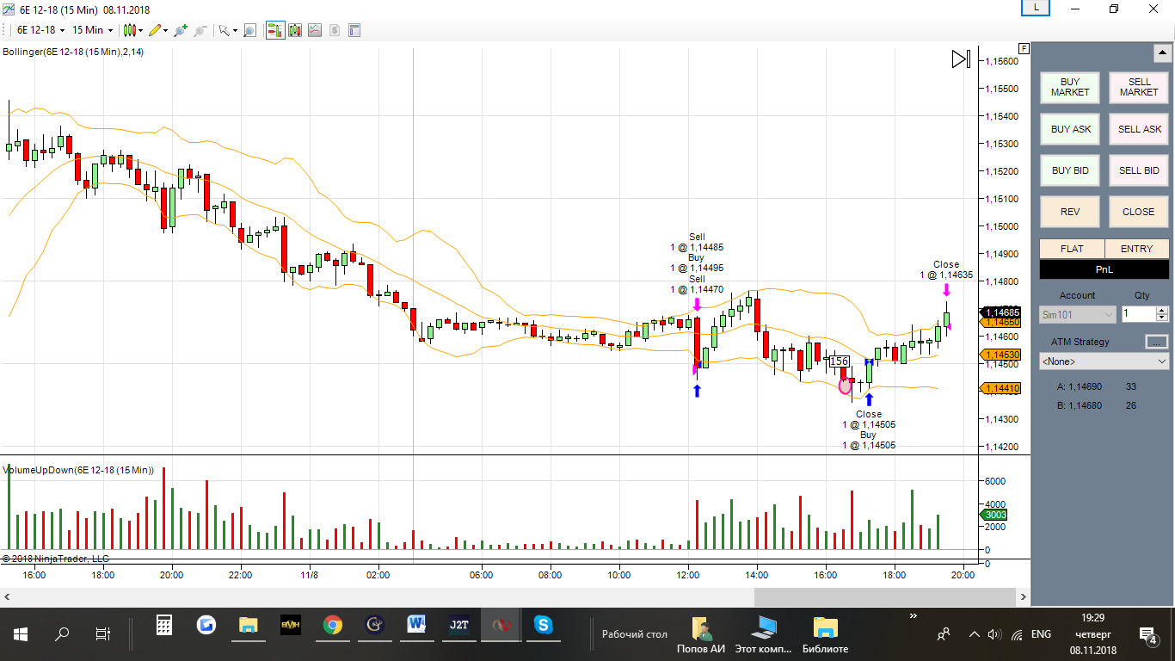
Прибыль 135 пунктов. Вошел по сигналу, но немного опоздал

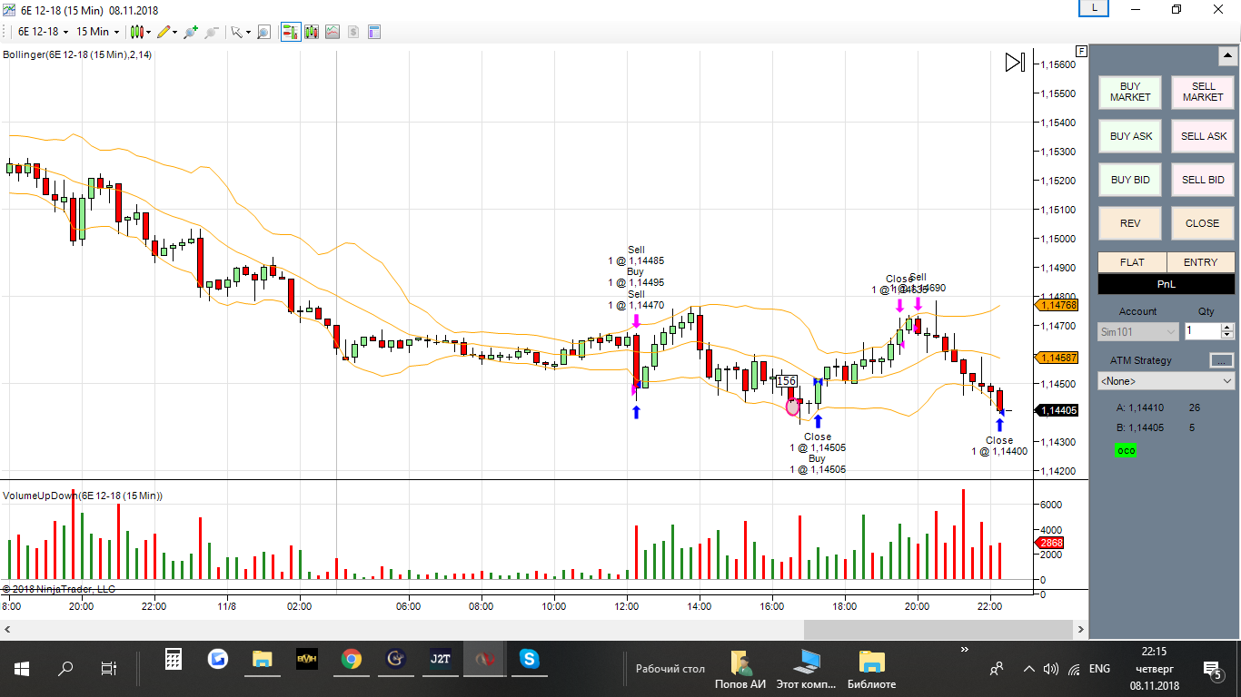
Три прибыльные сделки. 2 по сигналу. Прибыль третьей сделки 375 дол.

